**Информация**

**о проведении в МКОУ Ванашинская ООШ**

**урока мужества, посвященного 75 годовщине Сталинградской битвы.**

|  |  |  |  |  |  |
| --- | --- | --- | --- | --- | --- |
| № | Содержание | Класс | Кол-во уч. | Дата | Ответственные |
| 1 | Проведен классный час «Сталинградская битва». | 5-9 | 31 | 2.02.18г | Зам.дир. Сунгурова З.М. |
| 2 | Выставка книг «Подвиг народа» | 1-9 | 62 | 2.02.18г. | Библиотекарь Амирбекова З.М. |

2 февраля для учащихся МКОУ Ванашинская ООШ зам.директора по ВР. Сунгурова З.М. провела Урок мужества, который включал презентацию о героизме советских людей в Сталинградской битве. Урок проводился для учащихся 5-9 классов, с охватом 32учащихся. Материал подготовлен с учетом возрастных особенностей детей.

В мероприятиях красной нитью выделена главная мысль о том, что Сталинградская битва была самым тяжёлым и кровопролитным сражением Великой Отечественной войны. Грандиозная по масштабам битва, длившаяся ровно двести дней и ночей, стала переломным моментом и положила начало контрнаступлению советских войск.

Защитники Сталинграда ценой своей жизни остановили врага и не пустили его на левобережье.

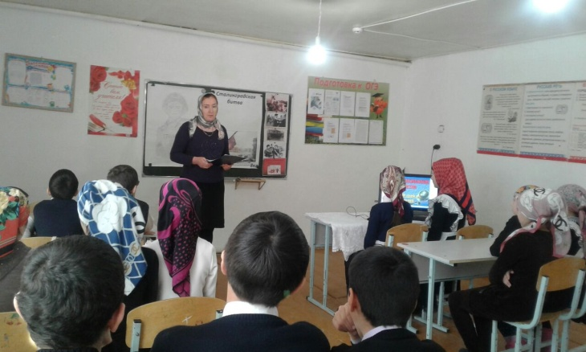 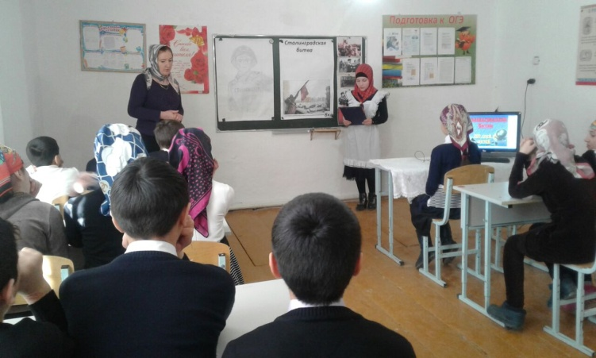

В библиотеке школы была организованна выставка книг «Подвиг народа».Руководитель школьной библиотеки Амирбекова З.М. отметила, что Сталинградская битва – еще одна героическая страница истории нашего народа. 1418 огненных дней Великой Отечественной войны и складывались из таких вот отдельных побед. Совсем недавно мы говорили о 75 годовщине прорыва блокады Ленинграда, а сегодня новая дата: 75 годовщина Сталинградской битвы.